RepairCafé am 26. Juli 2022 in der Wachsbleichstraße
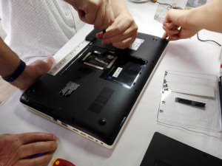
Die Sommerhitze hatte uns veranlasst, dieses RC auf den Hof des Riesa e.V. zu verlegen. So konnten wir unter annehmbarem Klima acht Herausforderungen mit unseren Gästen bearbeiten.
Unser erster Besucher hatte an seinem 10 Jahre alten Laptop „TOSHIBA Satellite C75-A-155“ eine lockere Power-Buchse festgestellt. Das Problem konnte mit etwas Heißkleber behoben werden.
Auch die zweite Besucherin konnte ihren Staubsauger „AEG LX7-2 ÖKO“ sehr zügig alleine reparieren. Nachdem sie eine Verstopfung im Saugrohr entfernt hatte, funktionierte das Gerät wieder einwandfrei.
Genauso erfolgreich, aber zeitaufwändiger, war die Reinigung eines drei Jahre alten Reiseföns „BRAUN 3533“. Staub und Schmutz hatte Luftkanal und Motor blockiert.
Die Reparatur eines 10 Jahre alten Laptop „SONY SVE1712C5E“ ging nicht so schnell voran. Das WINDOWS-Betriebssystem war zuvor sehr langsam geworden. Deshalb wollte der Gast eine neue SSD-Festplatte einbauen und „Windows 10“ neu installieren. Das hat auch gut funktioniert. Allerdings haben wir die Office-Installation abbrechen müssen, weil die Internetverbindung am Standort zu schlecht war. Diese Reparatur wird an einem anderen Standort fortgeführt.

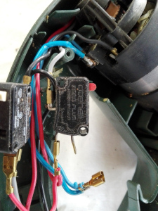
Die 15 Jahre alte Heckenschere „Black & Decker GT250“ wurde ohne Funktion vorgestellt. Mit unserer Hilfe öffnete und reinigte der Besucher das gute Stück. Das Problem lag wohl in einer Verschmutzung eines der Netz-Mikroschalter. Nach Zerlegen eines Schalters und erneutem Zusammenbau surrte das „Maschinchen“ wie eh und je und ein weiterer Besucher verließ uns hoch erfreut.
Auch der Besucher mit einer 9 Jahre alten Magnetfeldmatte „MAGNETEK“ wird noch einen zweiten Besuch unserem RC abstatten müssen. Wegen mechanischer Schäden an einem vielpoligen Stecker musste die endgültige Reparatur bis zu dem Zeitpunkt vertagt werden, an dem die nötigen Ersatzteile eintreffen.
Die Fehlersuche an einer neuen Mikrowelle „SEVERIN Typ 7896“ mussten wir ablehnen, da für dieses Gerät noch Gewährleistungsansprüche beim Hersteller bestehen.
Das schwierigste Problem brachte ein Besucher mit seinem Laptop „LENOVO IdeaPad Z710“ mit. Anhaltende Bootprobleme konnten nicht beseitigt werden. Das endgültige Urteil: Festplatte (SSHD SGBI 1000GB) hat Totalschaden. Dieser Gast wird mit einer neuen Festplatte zu einem anderen Termin wiederkommen.
Es war wieder ein interessantes und erfolgreiches RepairCafé mit vielen glücklichen Besuchern und mind. 10 Kg eingespartem Elektroschrott. Sogar Kaffee und Kuchen konnte man sich – trotz CORONA - an frischer Luft im Wirtschaftshof des Riesa e.V. munden lassen. So muss es sein!

